Pričamo o našem ERASMUS* projektu „No stress, no mess“ … Dijelimo iskustva…
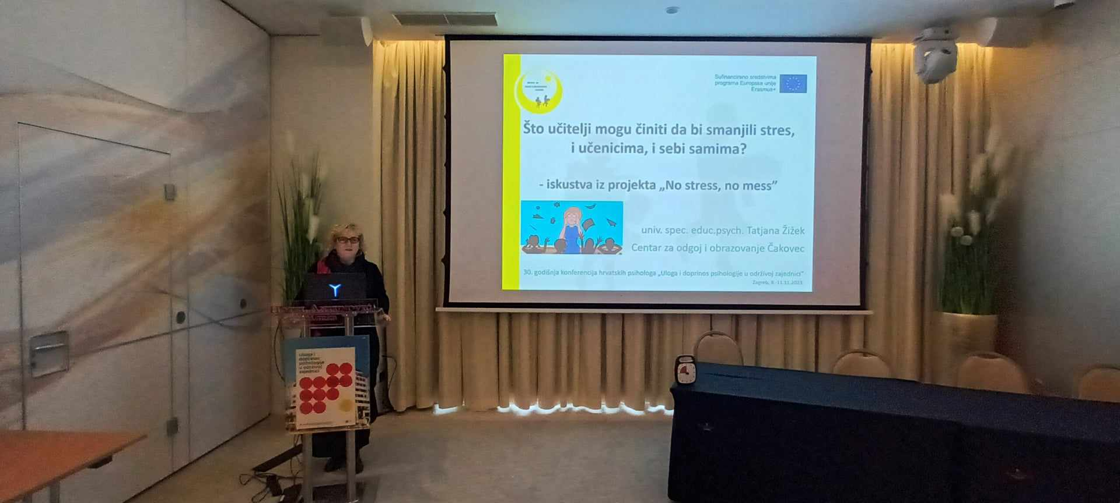
Na 30. godišnjoj konferenciji hrvatskih psihologa održanoj u Zagrebu od 8.- 11.11.2023. Tatjana Žižek, školska psihologinja iz Centra za odgoj i obrazovanje Čakovec usmeno je izlagala na temu: “Što učitelji mogu činiti da bi smanjili stres, i učenicima, i sebi samima?
- iskustva iz projekta „No stress, no mess”“.
Na Učiteljskom vijeću u Centru za odgoj i obrazovanje Čakovec održanom 15.11.2023. koordinatorica projekta Tatjana Žižek upoznala je članove vijeća s iskustvima polaznica tečajeva u sklopu ERASMUS+ projekta, najavila daljnje diseminacijske aktivnosti i poticala ih na aktivno uključivanje u daljnje ERASMUS+ projekte.

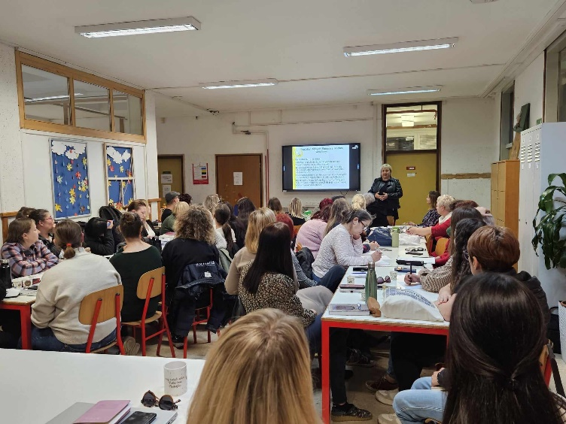

„Mindfullnesom protiv stresa u školi- iskustva ERASMUS + projekta „No stress, no mess- Kvalitetnije suočavanje učitelja sa stresom u razredu i poboljšanje razredne klime u radu s učenicima s većim teškoćama u razvoju“ bila je tema predavanja za Učiteljsko vijeće Dvojezične osnovne šole II Lendava koje je u Lendavi 21.11.2023. održala Tatjana Žižek.
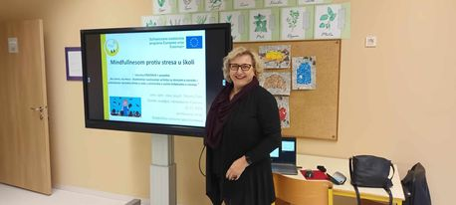

Na Županijskom stručnom vijeću voditelja školskih preventivnih programa srednjih škola i učeničkih domova Varaždinske, Međimurske i Koprivničko-križevačke županije održanom 27.11.2023. u Tehničkoj školi u Čakovcu Tatjana Žižek je u sklopu predavanja na temu: Mozak i emocije podijelila svoja ERASMUS+ iskustva i prikazala konkretne tehnike za bolje suočavanje sa stresom u razredu koje mogu koristiti i učitelji i učenici.

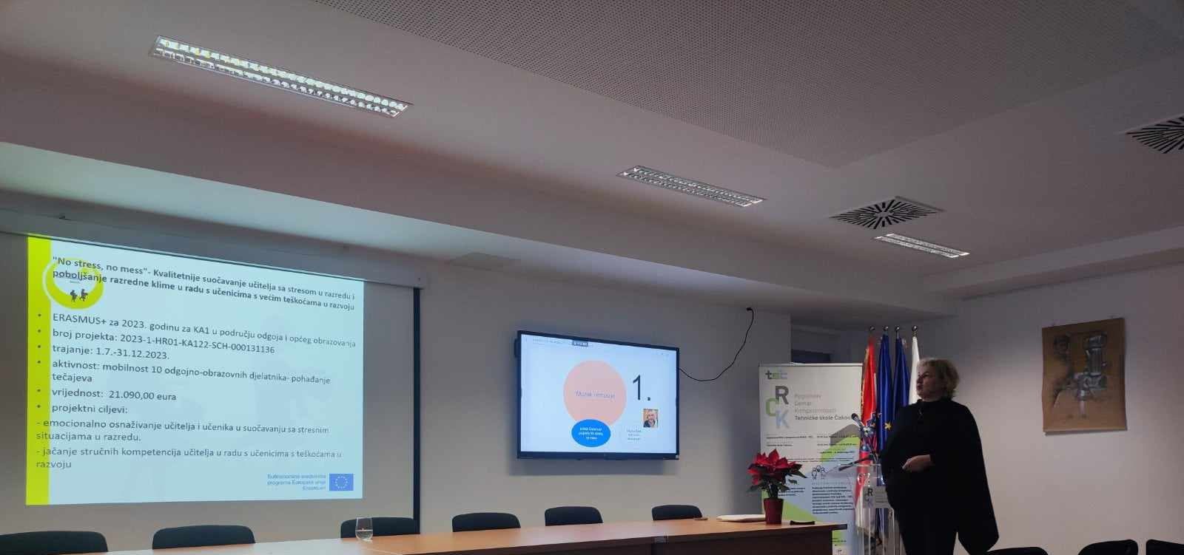

Logopetkinje Anita Marciuš i Anja Slovenc podijelila su svoja prva ERASMUS+ iskustva 28.11.2023. pred kolegicama na Županijskom stručnom vijeću logopeda Međimurske i Varaždinske županije.

Predavanje na temu Lego kocke u nastavi Laura Barat, edukacijska rehabilitatorica je održala na Stručnom aktivu za odgojno-obrazovne skupine dana 28.11.2023. Kroz praktičnu aktivnost je potakla na primjenu Lego kocaka u praksi diseminirajući znanja stečene u sklopu Erasmus+ tečaja.
Prikazala je što je sve naučila…
-kako sve možemo koristiti lego kocke u nastavi
-važnost komunikacije, slušanja uputa.
-web stranica – education.lego
-sajtovi o edukativnim sadržajima, dobre ideje za igru
-različite načine korištenja ove aktivnosti u nastavi.
-saznala za novi izvor za planiranje lekcija, dobila ideje za aktivnosti
-Lego stranica na kojoj su prikazane razne aktivnosti, načini korištenja lego kockica u nastavi.
-Lego kocke za učenike s posebnim potrebama možemo koristiti za nizanje, sortiranje, brojanje…. -nove ideje u primjeni Lego kockica (uspoređivanje brojeva, razvrstavanje, izrada oblika u paru i njihov opis.
-korištenje Lego kocaka u nastavi (sortiranje, zbrajanje). + stranica Lego education s lekcijama.
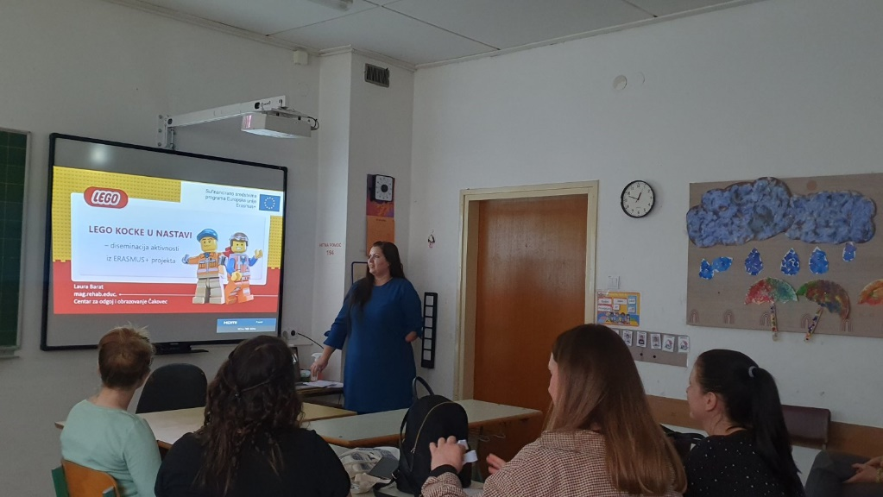
-Lego nudi plan nastave uz ideju kako koristiti njihove komplete.

28.11.2023. na istom stručnom sastanku za voditelje odgojno obrazovnih skupina u Centru za odgoj i obrazovanje Čakovec edukacijska rehabilitatorica Ana Kraljić održala je radionicu na temu: Ploča izbora.
Opis aktivnosti: Sudionicima je ukratko predstavljena ploča izbora kao inkluzivna metoda aktivnog učenja u kojoj se uz određenu temu zadaju različiti zadaci koji pokrivaju sve stilove učenja. Svakom zadatku dodijeli se određeni broj bodova. Učenik sam bira koje će zadatke riješiti uz uvjet da skupi zadani broj bodova. Pokazan je primjer korištenja ploče izbora u nastavi s učenicima s intelektualnim teškoćama i raspravljeno na koji način bi se ova metoda mogla prilagoditi učenicima s višestrukim teškoćama. Nakon toga, sudionici su u malim grupama izradili ploče izbora za svoje učenike na izabranu temu.
Iz evaluacija: „Jeste li naučili nešto novo? Ako da, što?“

• Da, kako napraviti ploču na temu „Božić“ za učenike s teškoćama.
• Dobila sam uvid u primjenu ploče izbora u radu s djecom s većim teškoćama.
• Bodovanje zadataka koje učenik sam odabire i kako to organizirati.
• Nova zanimljiva metoda prezentacije i odabira aktivnosti.
• Naučila sam novu aktivnost, super se čini, može se prilagoditi djeci s TUR.
• Korištenje principa izbora u kreiranju tematski povezanih zadataka.

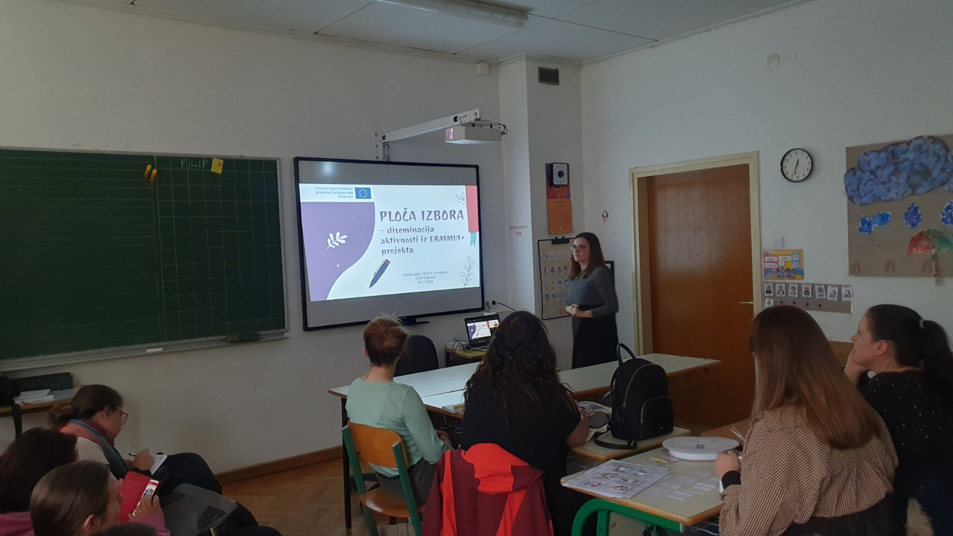

Sudionica projekta socijalna pedagoginja Valentina Babić je 4.12.2023. na Stručnom aktivu socijalnih pedagoga predstavila projekt svojim kolegicama u školi kao i detaljnije informacije o socijalnom i emocionalnom učenju.
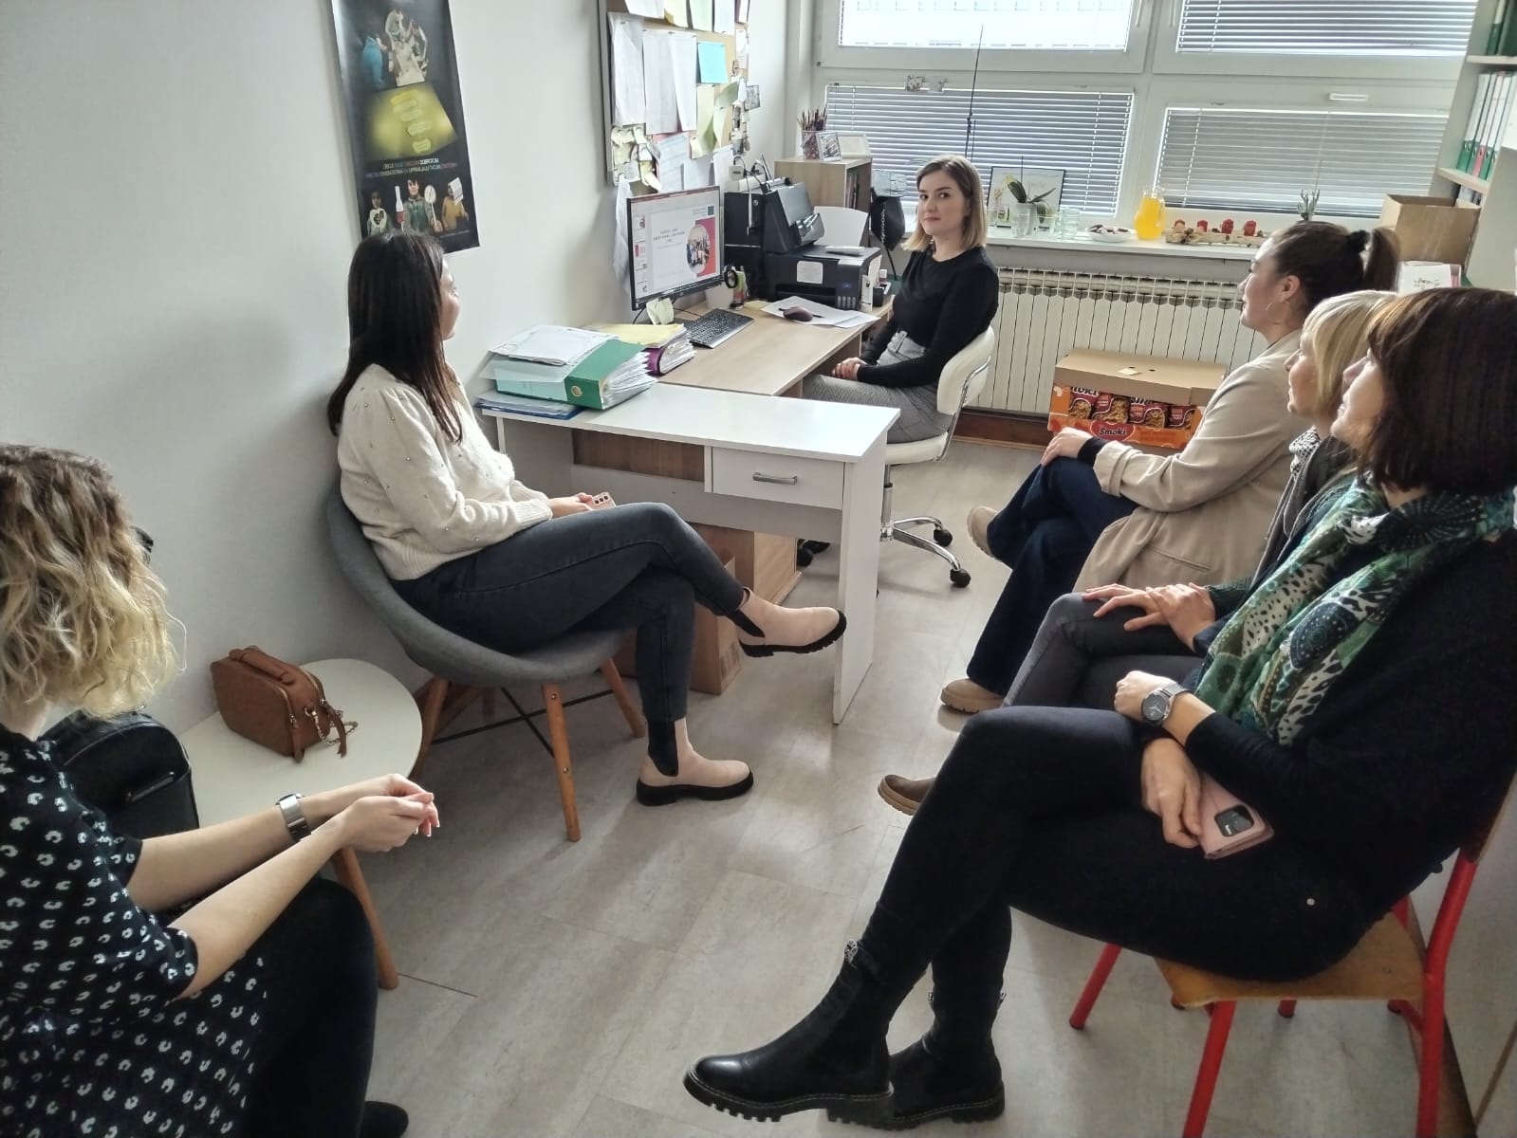

Na Županijskom stručnom vijeću za stručne suradnike psihologe u osnovnim i srednjim školama i nastavnike psihologije Krapinsko-zagorske, Međimurske i Varaždinske županije održanom u Lopatincu 7.12.2023. psihologinja Tatjana Žižek je predstavila projekt „No stress, no mess“ i poticala svoje kolege na uključivanje u ERASMUS+ projekte.

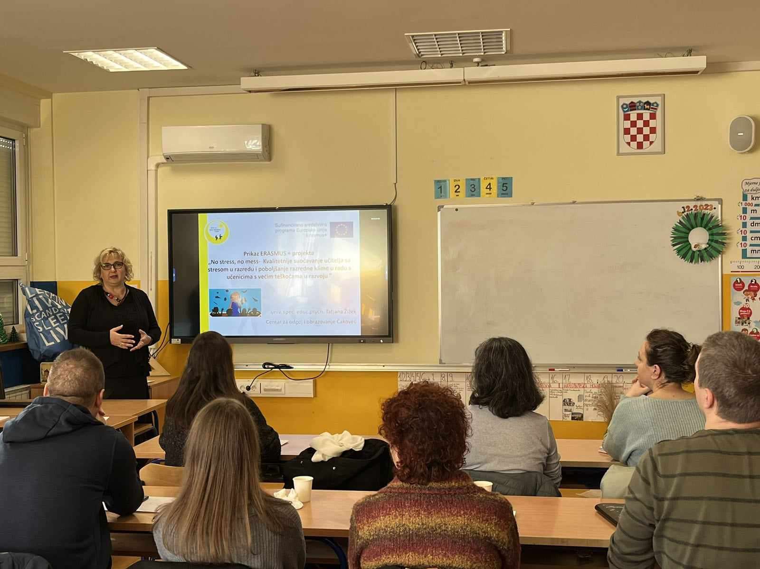

Svojim sustručnjakinjama iz škole na Stručnom aktivu logopeda održanom 8.12.2023. u Centru za odgoj i obrazovanje Čakovec Anita Marciuš i Anja Slovenc prikazale su konkretne tehnike za rad s učenicima kao i podijelile iskustva kako se bolje nositi sa stresom.

Na Međužupanijskom stručnom vijeću socijalnih pedagoga u posebnim odgojno - obrazovnim ustanovama Grada Zagreba, Zagrebačke, Karlovačke, Međimurske, Varaždinske i Bjelovarsko -bilogorske Zupanije održanom online 11.12.2023. socijalna pedagoginja Valentina Babić predstavila je projekt „No stress, no mess“ s naglaskom na informacije stečene tijekom projekta, a koje se odnose na metodu SEL- Socijalno i emocionalno učenje.

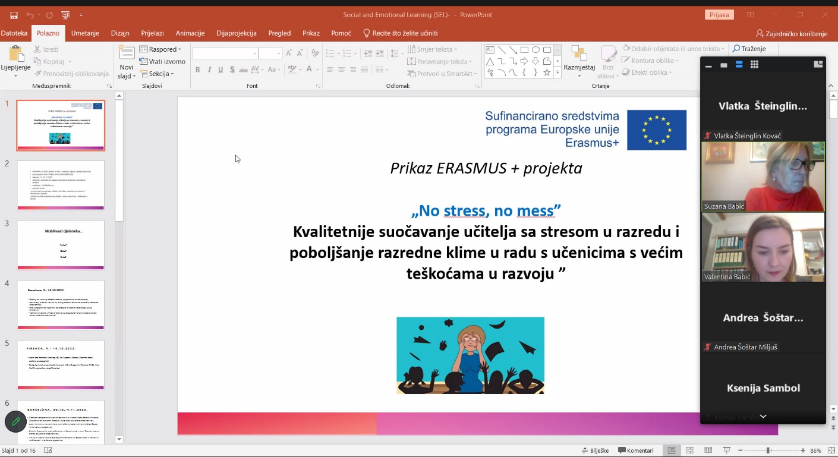
Na Županijskom stručnom vijeću edukacijskih rehabilitatora Međimurske županije održanom 12.12.2023. u Centru za odgoj i obrazovanje Čakovec cijeli drugi dio tog stručnog skupa bio je posvećen ERASMUS+ projektu „No stress, no mess“. Održane su četiri radionice:
- Kreativno pisanje - Adriana Kolman
Cilj radionice:
-pomoću kreativne aktivnosti zadržati pažnju i motivirati učenike tijekom nastave
-potaknuti kreativno i kritičko razmišljanje u procesu učenja
-steći povjerenje u vlastiti kreativni proces
Opis aktivnosti
VJEŽBA 1:
-podijeliti papir na 4 jednaka dijela i staviti ih jedan na drugi
- na 1.prazan papir napisati svoje ime i nacrtati/napisati nešto što vam padne na pamet
-dodati papire osobi s desne strane koja pogleda ispunjen papir , stavi ga na zadnje mjesto i na
praznom papiru nacrta/napiše nešto
-radnja se ponavlja dok se sva 4 papira ispune i oni se vrate osobi čije ime je na prvom papiru
-pogledaju se i kratko analiziraju svi papiri svi papiri
VJEŽBA 2
-podjela sudionika u grupe
-svi sudionici donose svoje papire s crtežima i na temelju svih u crteža u grupi odaberu temu o kojoj
će napisati kratku priču koju će dramatizirati
-dozvoljena je upotreba rekvizita, glazbe….
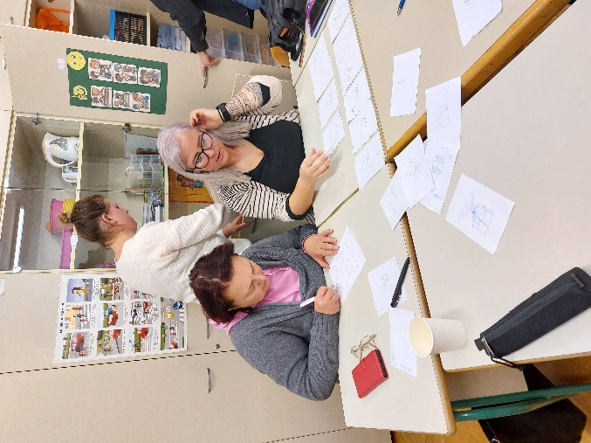
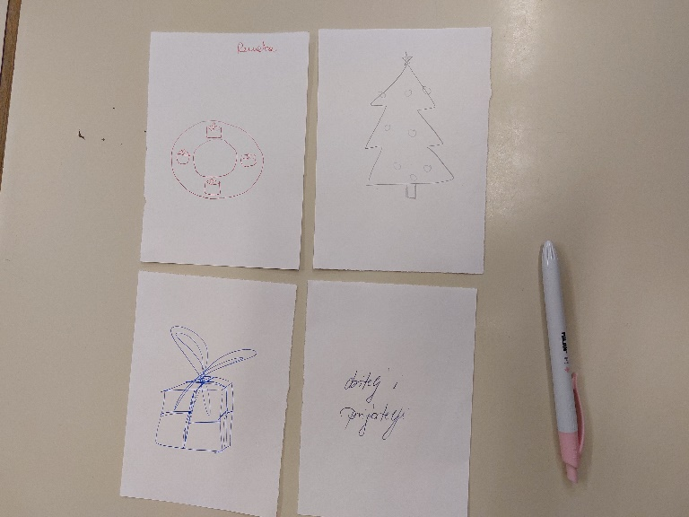

Evaluacija sudionika:
- Rezultati radionice primjenjiv je u mom svakodnevnom radu s učenicima.
- Unaprijedila sam svoja znanja i vještine.
- Tema je izuzetno korisna.
- Zanimljiv i drugačiji pristup kreativnosti.
- Potiče kreativnost i timski rad.
- Moji bi se učenici veselili ovakvom radu.
- Mogu uz prilagodbu određene stvari odraditi s učenicima.
- Vjerujem da mi mojim učenicima ovo bilo zabavno.
- Osnažilo me da istražujem kreativni pristup.

- Igrom do jačanja zajedništva u razredu- Laura Barat

Opis: Sudionici su na ljestvici od 1 do 5 ocijenili osjećaj pripadnosti skupini na radionici (digitalni alat wooclap). Istaknula se važnost poticanja zajedništva u razredu i razgovaralo o načinima na koje sudionici potiču osjećaj pripadnosti u svojim razredima. Predavačica je predstavila nekoliko aktivnosti i igara za jačanje osjećaja pripadnosti razredu. Sudionici su sudjelovali u inkluzivnoj inačici igre „Pod je lava“. Bili su podijeljeni u timove koji su se natjecali tko će prije prijeći s jedne na drugu stranu hola. U svakom je timu jedna osoba bila nijema (nije smjela govoriti), jedna slijepa (imala je povez na očima), a jedna je imala tjelesni invaliditet (smjela se kretati samo na jednoj nozi). Nakon što su sudionici unutar tima odredili uloge, morali su ući u njih – nijemi više nisu smjeli govoriti, slijepi su stavili povez na oči, a osobe s tjelesnim invaliditetom stale su na jednu nogu. Tek se tada sudionicima predstavio cijeli zadatak – trebaju zamisliti da je pod lava, a jedini način za preći na drugu stranu je hodajući po kamenju (kamen je papir). Svaki tim dobio je 8 papira (na jednom papiru može istovremeno stajati više osoba; isti se papir može izvaditi iz lave i ponovno iskoristiti). Nakon što su svi timovi prešli na drugu stranu učionice i proglasio se pobjednički tim, razgovarali smo o igri – osobe su pričale iz pozicije osobe koja im je bila dodijeljena u igri. Predavačica je objasnila cilj igre. Sudionici su ponovno na ljestvici od 1 do 5 ocijenili osjećaj pripadnosti skupini na radionici (digitalni alat wooclap). Prokomentirali su se rezultati ankete.

Povratne informacije sudionika na pitanje što su novo naučili:

-kako se povezati s grupom
-kako dodatno povezati razred, a i naučiti nešto novo o posebnim teškoćama
-podrška drugih i dobro planiranje važni su za zajedništvo
-puno novih igara za jačanje povezanosti u razredu, svakako ću ih primijeniti u radu s učenicima u razredu kroz radionice.
-praktična vježba je bila izvrsna!
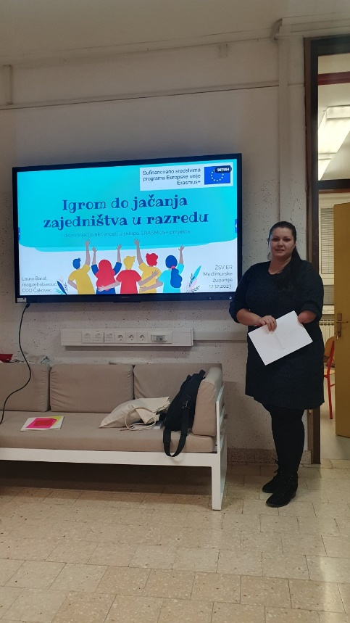
-nova igra, zanimljiva za primjenu u praksi.
-povjerenje i međusobno uvažavanje.
-različite vrste igara koje su primjenjive u praksi.

- Šetnja galerijom - inkluzivna metoda aktivnog učenja- Ana Kraljić
Opis aktivnosti: Sudionicima je predstavljena metoda aktivnog učenja pod nazivom „Šetnja galerijom“. Na zidovima učionice zalijepljeni su plakati s različitim zadacima na određenu temu (tema je bila Božić i božićni običaji u Međimurju). Na taj način učionica se pretvara u galeriju. Sudionike se podijeli u parove, svaki par dobije flomaster u drugačijoj boji. Sudionici šeću galerijom, rješavaju zadatke pišući po plakatu i daju povratne informacije na tuđe radove također pišući po plakatu. Neki od zadatak bili su: osmisliti tradicionalni božićni meni u Međimurju, kušati božićne kolače i pogoditi što više sastojaka, napisati Guinessov rekord u broju lampica na jelki, napisati misli Isusa, Josipa i Marije u božićnoj noći, dopuniti riječi koje nedostaju u tradicionalnom čestitanju Božića u Međimurju – tzv. „bajanje“… Na kraju aktivnosti raspravilo se kako bi ovu metodu mogli primijeniti u radu s učenicima s različitim teškoćama.
Iz evaluacija: „Jeste li naučili nešto novo? Ako da, što?“

• Da, puno primjera koji se mogu iskoristiti u nastavi, primjera koji se mogu prilagoditi svakom učeniku da im bude nešto zanimljivo, novo i korisno.
• Korisno, novo iskustvo. Neke običaje nisam znala. Rado ću primijeniti u radu s učenicima.
• Metoda aktivnog učenja je vrlo zanimljiva i interesantna. Zasigurno ću upotrijebiti ovu metodu u svom radu s učenicima.
• Da, primjenjiva i zanimljiva metoda koja će zasigurno biti zanimljiva i učenicima.

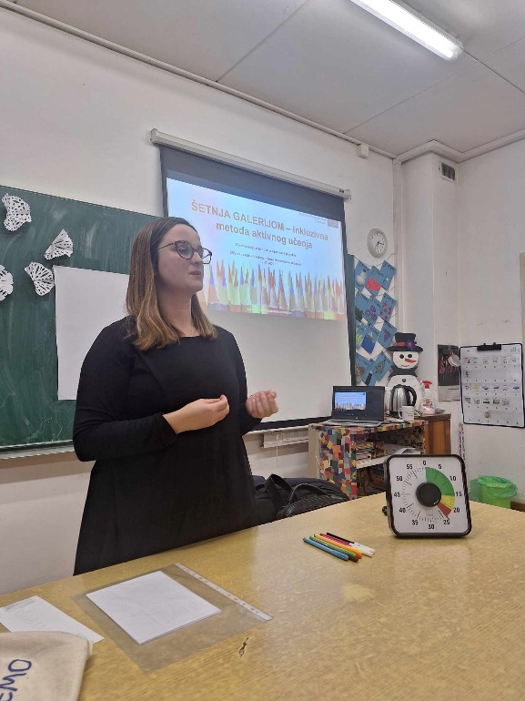

- Emocije u nastavi - Damira Braniša
Opis radionice:
Sudionici će ispuniti anketu o emocijama koje su osjećali tijekom današnjeg dana u digitalnom alatu Mentimeter. Svaki sudionik može upisati više odgovora. Prokomentirati će se rezultati ankete. Istaknuti će se važnost kreiranja pozitivne klime u razredu i sigurnog okruženja za razgovor o emocijama. Kroz aktivnost "Gdje osjećam?" upoznati će se sa kreativnom tehnikom prepoznavanja emocija i povezati emocije sa senzacijama u tijelu. Nakon završetka aktivnosti, razgovarati će se o cilju aktivnosti. Sudionici će uvježbati tehniku disanja Box breathing koja pomaže u nošenju sa stresnim situacijama u razredu.
Povratne informacije sudionika:
Sudionici radionice smatraju temu korisnom i primjenjivom u radu i relevantnom za učenike i učitelje. Istaknuli su da su dobili smjernice za rad sa svojim učenicima, ali i za rad na sebi. Naveli su da znanje i/ili vještine usvojene na radionici mogu primijeniti u radu s učenicima (tehnika disanja, aktivnost "Gdje osjećam". Većina sudionika izjavila je da bi se takav način rada svidio učenicima i da mogu prilagoditi prikazane tehnike potrebama svojih učenika.
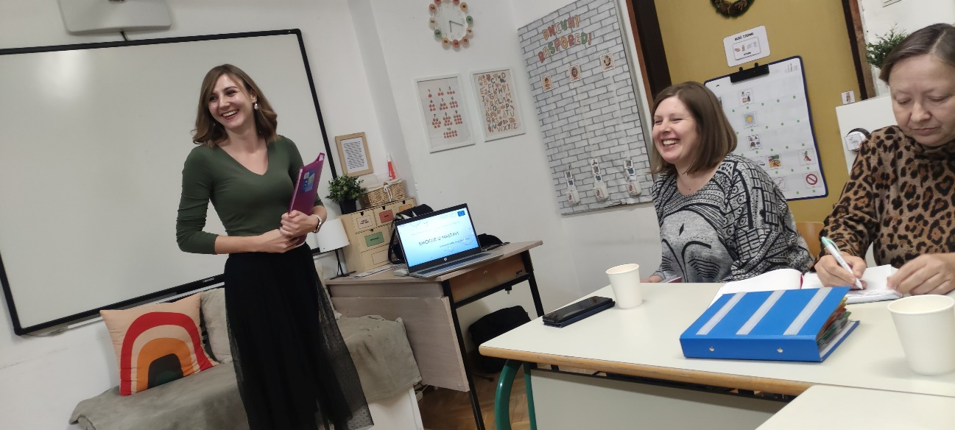

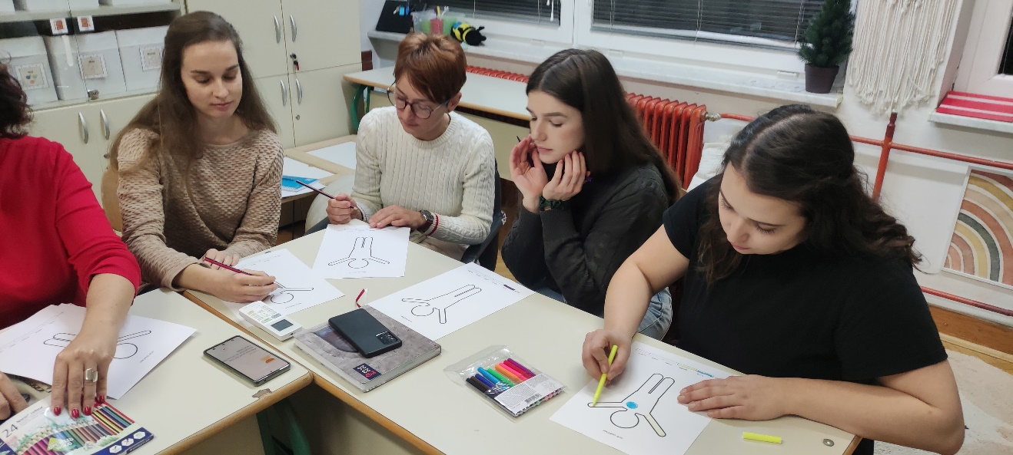
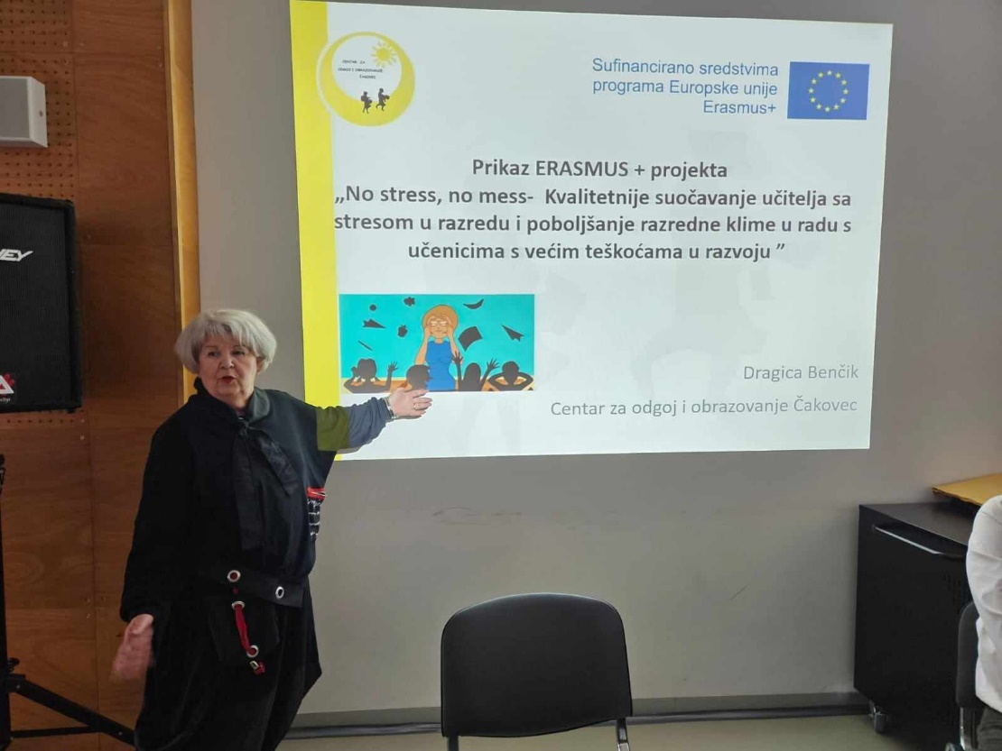
Dragica Benčik kao voditeljica Međužupanijskog stručnog vijeća za ravnatelje posebnih ustanova Republike Hrvatske prikazala je ERASMUS+ projekt „No stress, no mess“ na njihovom sastanku održanom 14.12.2023. u Varaždinu.

Objave u medijima:
https://emedjimurje.net.hr/vijesti/drustvo/4414003/erasmus-djelatnice-centra-za-odgoj-i-obrazovanje-cakovec-prikupljale-europska-znanja-i-vjestine/

https://www.mnovine.hr/medimurje/drustvo/djelatnice-coo-cakovec-sudjelovale-na-medunarodnim-edukacijama/

Na školskoj web stranici:
http://centar-odgojiobrazovanje-ck.skole.hr/erasmus_/erasmus_no_stress_no_mess_

-u Facebook grupi Erasmus+ - osvrti i preporuke

